Приложение

Инструкция по установке приложения
«Учет посещаемости УДО РТ»

- Для установки приложения необходимо перейти на: https://play.google.com/store/apps/details?id=ru.docsystems.attendance и следовать инструкции.
- После установки приложения необходимо войти в него из меню приложений на Вашем устройстве.

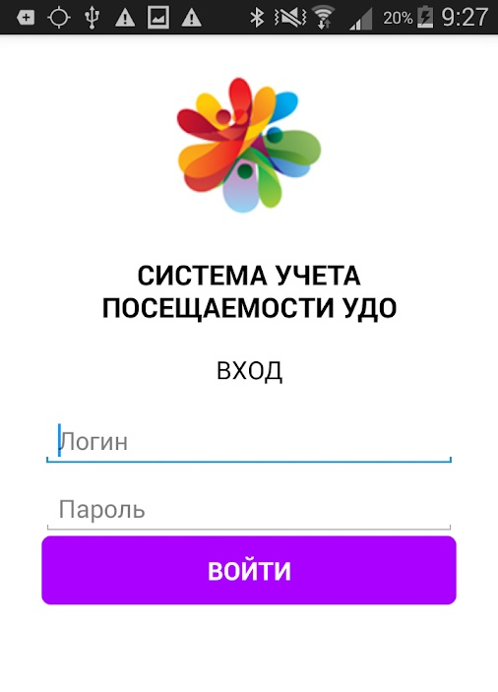

- На экране входа в приложение введите «логин» и «пароль» Вашей учетной записи в ГИС «Электронное образование Республики Татарстан» и авторизуйтесь в приложении. Устройство готово к работе.

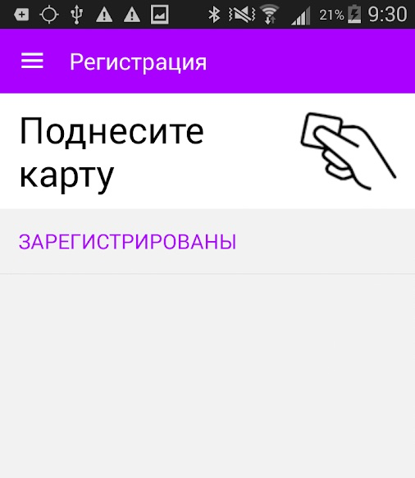

- Поднесите карту учащегося к NFC-считывателю вашего планшета. Обычно NFC-считыватель находится на обратной стороне устройства.
В случае если карта не считывается и действия на экране не происходят, проведите еще раз картой по обратной стороне планшета.
- После регистрации всех учащихся в меню (слева вверху), нажмите кнопку «Синхронизировать».

При возникновении вопросов по установке или работе приложения обращаться в информационно-аналитический сектор ГБУ ДО «Республиканский центр внешкольной работы» по телефону: 8 (843) 204-05-86, доб. 206. Контактное лицо: Кристина Аркадьевна Армянинова.

При возникновении вопросов по работе ГИС «Электронное образование Республики Татарстан» в части касающейся функционала и контента сайта edu.tatar.ru, а также работы в личном кабинете, просьба обращаться в службу технической поддержки по телефону: 8 (843) 264-73-37. Прием обращений осуществляется круглосуточно в течение 7 дней в неделю, а их обработка (анализ и подготовка ответа) – с 09:00 до 18:00 по рабочим дням (суббота, воскресенье – выходные дни).

